АДМИНИСТРАЦИЯ КАМЕННО-ВЕРХОВСКОГО СЕЛЬСКОГО ПОСЕЛЕНИЯ КАШИРСКОГО МУНИЦИПАЛЬНОГО РАЙОНА ВОРОНЕЖСКОЙ ОБЛАСТИ

**ПОСТАНОВЛЕНИЕ**

11.12.2024 года № 60

с. Каменно-Верховка

**Об утверждении схемы водоснабжения и**

**водоотведения Каменно-Верховского**

**сельского поселения Каширского муниципального**

**района Воронежской области на период до 2034 года**

В соответствии с Федеральным [законом](consultantplus://offline/ref=5662F25CC74B66305658BAB0E0AF28FE34118D66496E64F2FC72AB27BDo5e1H) от 07.12.2011 N 416-ФЗ "О водоснабжении и водоотведении", Федеральным [законом](consultantplus://offline/ref=5662F25CC74B66305658BAB0E0AF28FE34108D674A6864F2FC72AB27BDo5e1H) от 06.10.2003 N 131-ФЗ "Об общих принципах организации местного самоуправления в Российской Федерации", [Постановлением](consultantplus://offline/ref=5662F25CC74B66305658BAB0E0AF28FE34108A684A6F64F2FC72AB27BDo5e1H) Правительства Российской Федерации от 05.09.2013 N 782 "О схемах водоснабжения и водоотведения» администрация Каменно-Верховского сельского поселения

**Постановляю:**

1. Утвердить прилагаемую схему водоснабжения и водоотведения Каменно-Верховского сельского поселения Каширского муниципального района Воронежской области на период до 2034 года. Прилагается.

2. Постановление администрации Каменно-Верховского сельского поселения Каширского муниципального района Воронежской области от 24.06.2014 № 47 « Об утверждении схемы водоснабжения и водоотведения Каменно-Верховского сельского поселения Каширского муниципального района Воронежской области на период до 2023 года, признать утратившим силу.

3. Настоящее постановление опубликовать в «Муниципальном вестнике» Каменно - Верховского сельского поселения и разместить на официальном сайте администрации Каменно - Верховского сельского поселения.

4. Контроль исполнения настоящего постановления оставляю за собой.

Глава Каменно-Верховского

сельского поселения А.А. Верлин

Приложение

к постановлению администрации

Каменно-Верховского

сельского поселения

от 11.12.2024 № 60

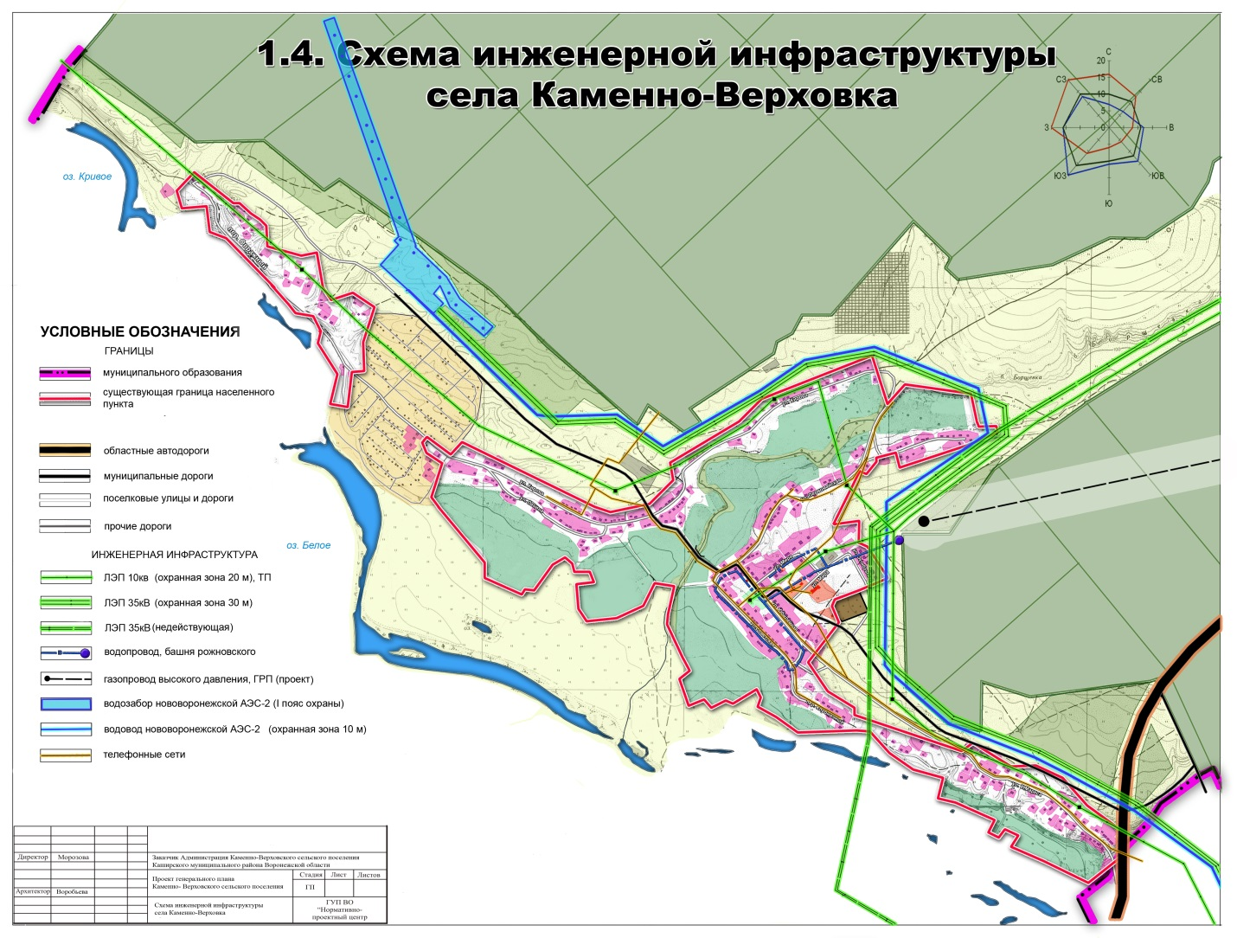

Генеральный план утвержден решением Совета народных депутатов Каменно-Верховского сельского поселения от 27.06.2008 г. № 54

ВЫКОПИРОВКА

из схемы развития инженерной инфраструктуры

Каменно-Верховского сельского поселения

Система газоснабжения и теплоснабжения

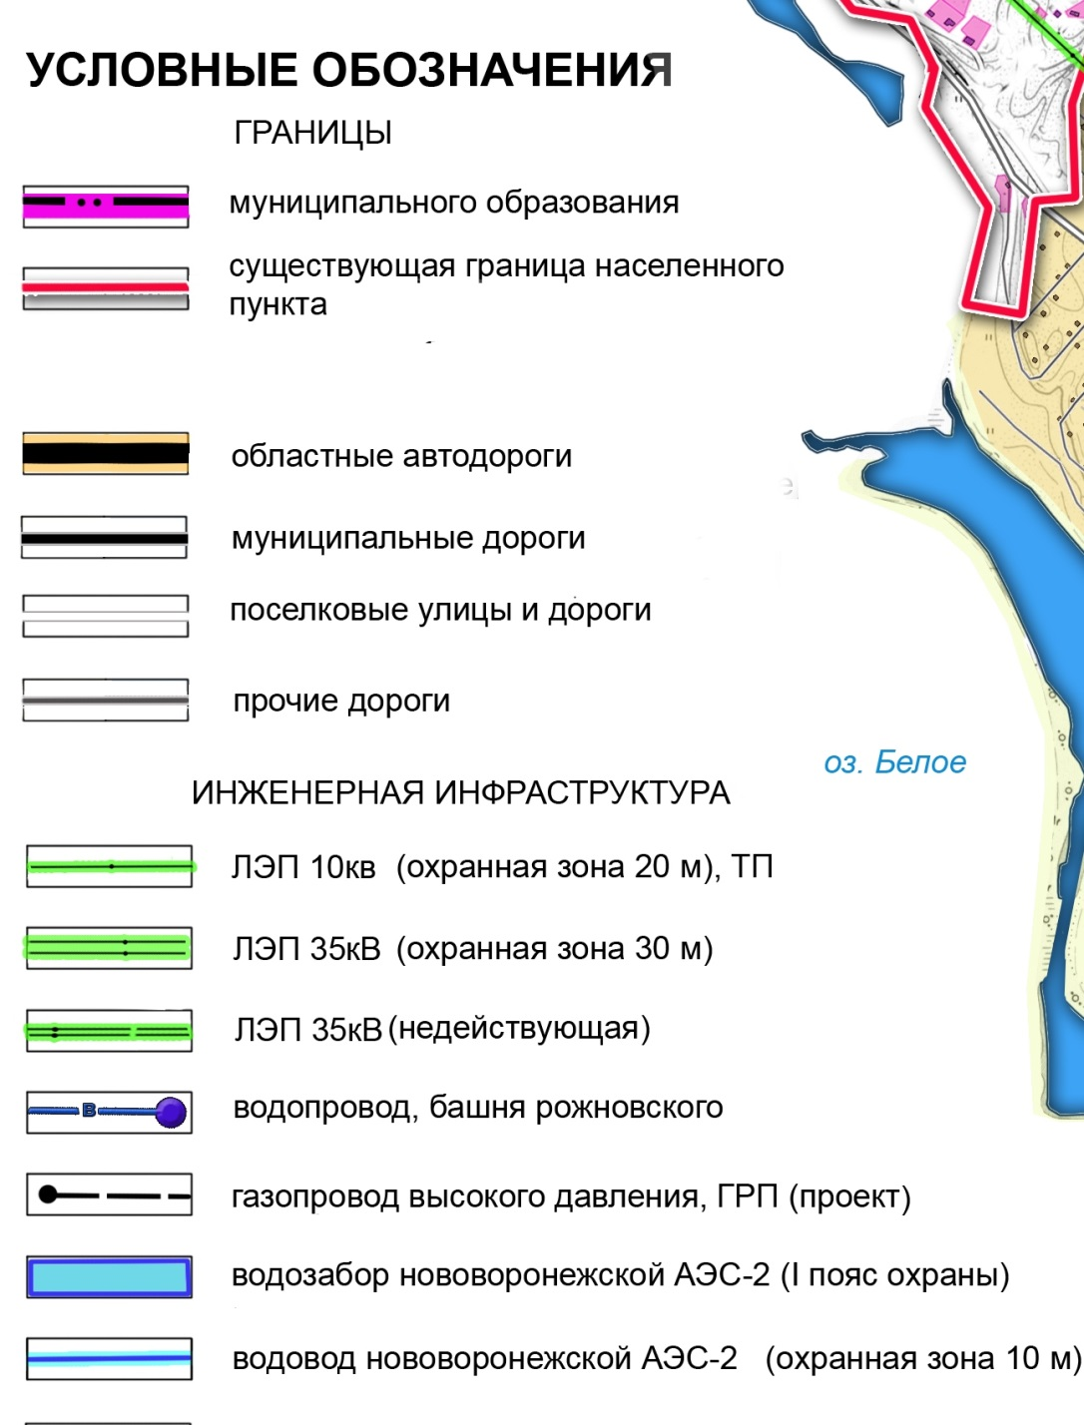

Генеральный план утвержден решением Совета народных депутатов Каменно-Верховского сельского поселения от 27.06.2008 г. № 54

ВЫКОПИРОВКА

из схемы развития инженерной инфраструктуры

Каменно-Верховского сельского поселения

Система водоснабжения и водоотведения

Система газоснабжения и теплоснабжения

